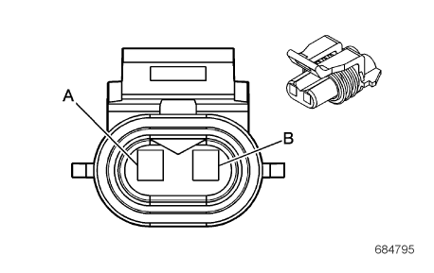

|  |  |  |  |
| --- | --- | --- | --- |
| **针脚** | **导线颜色** | **电路号** | **功能** |
| 1(A) | 0.5 PU/D-BU （紫色/深蓝色） | 5293 | 发动机控制模块继电器带保险丝电源 |
| 2(B) | 0.5 GN/BU （ 绿色/ 蓝色） | 428 | 蒸发排放炭罐吹洗电磁阀控制 |

**检测参数:**

|  |  |  |
| --- | --- | --- |
| **条件（名称）** | **类型** | **参数值** |
| A-接地 | 电压 | 12v |
| - | - | - |